20 loại thực phẩm giúp giảm lượng axit uric trong máu
Nồng độ acid uric cao trong máu có thể dẫn đến một hình thức phổ biến của bệnh viêm khớp được gọi là bệnh gút. Để ngăn chặn bệnh gút, cần duy trì thói quen ăn uống tốt và có loại thuốc thích hợp.
Để giảm nồng độ acid uric trong máu, bạn cần hạn chế uống rượu, ăn các loại thức ăn ngọt và giảm các loại thực phẩm giàu purine như thịt, gia cầm, hải sản và đậu. Các loại rau như súp lơ, măng tây, rau bina, đậu Hà Lan và nấm cũng có chứa rất nhiều purin. Tiêu hóa của purine dẫn đến sự hình thành acid uric. Nếu acid uric không được giải phóng nó có thể tích tụ trong máu dẫn đến tình trạng viêm khớp và đau đớn.
Nước

Nước giúp đào thải các độc tố trong cơ thể trong đó có cả axit uric dư thừa. Nên uống nhiều nước mỗi ngày, mỗi ngày nên uống từ 1.5 – 2 lít nước sẽ giúp cơ thể khỏe mạnh hơn.
Quả anh đào
Trong quả anh đào có một loại chất chống viêm có tên anthocyanis giúp làm giảm nồng độ acid uric trong máu. Nó ngăn chặn các acid uric kết tinh và lắng đọng trong các khớp. Anh đào cũng trung hòa các axit và giúp ngăn ngừa viêm và đau. 200 gram mỗi ngày là rất hữu hiệu làm giảm acid uric.
Táo
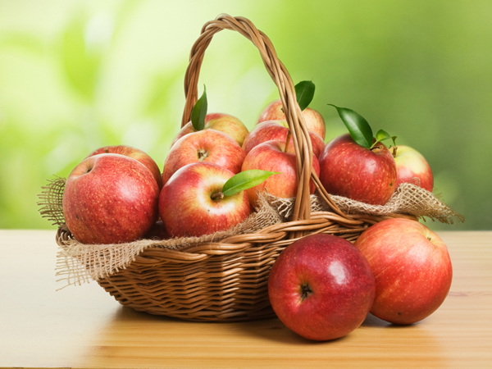
Axit malic trong táo làm trung hòa acid uric và do đó cung cấp cứu trợ cho người bị bệnh gút. Bạn nên ăn một quả táo mỗi ngày sau bữa ăn.
Chanh
Các acid citric tìm thấy trong quả chanh là một chất dung môi của acid uric. Nước ép của nửa quả chanh vắt vào một cốc nước giúp trung hòa acid uric tốt hơn, mỗi ngày nên uống 2 ly nước chanh vắt sẽ giúp cho lượng acid uric trong máu của bạn giảm dần.
Nước ép đậu Pháp
Một biện pháp khắc phục có hiệu quả cho bệnh gút là nước đậu Pháp. Nước trái cây lành mạnh có thể được tiêu thụ hàng ngày hai lần để điều trị bệnh gút hoặc acid uric cao.
Hạt celery
Đây là một biện pháp khắc phục phổ biến giúp làm giảm nồng độ acid uric trong cơ thể. Sử dụng hạt celery thường xuyên giúp đào thải các chất độc tốt hơn.
Các loại quả mọng
Đặc biệt là quả dâu tây, quả việt quất và có đặc tính kháng viêm nên bổ sung chúng trong chế độ ăn uống của bạn.
Dấm táo
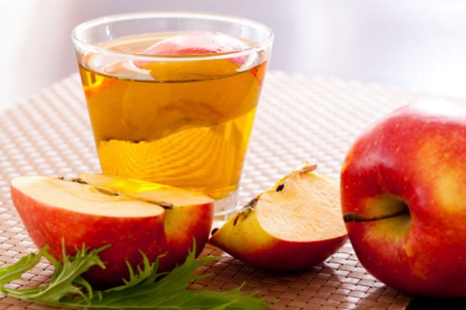
Uống giấm táo. Thêm 3 thìa dấm, 8 phần nước và uống chúng từ 2-3 lần mỗi ngày để điều trị acid uric.
Đậu Pinto
Một chế độ ăn giàu axit folic có thể giúp acid uric thấp hơn một cách tự nhiên. Các loại thực phẩm giàu axit folic như đậu pinto, hạt hướng dương và đậu lăng nên được bổ sung trong chế độ ăn uống hàng ngày của bạn.
Nước ép rau quả
Nước ép cà rốt kết hợp với củ cải và nước ép dưa chuột cũng rất hiệu quả. Mỗi nước củ cải đường và nước ép dưa chuột 100 ml cùng với 300 ml nước ép cà rốt và uống hàng ngày.
Sữa
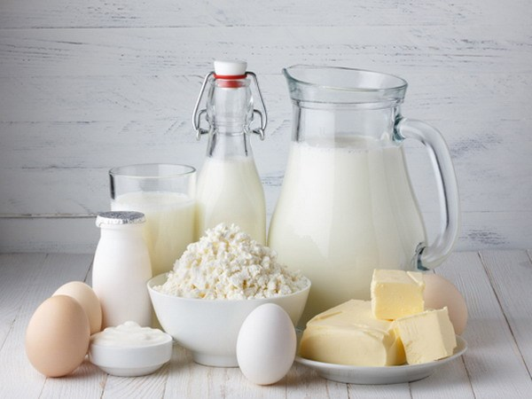
Các sản phẩm sữa ít chất béo như sữa, sữa đông giúp giảm lượng acid uric.
Các loại hoa quả giàu vitamin C
Bổ sung các loại thực phẩm giàu Vitamin C trong chế độ ăn uống hàng ngày của bạn để giảm acid uric trong cơ thể. Vitamin C có trong các loại thực phẩm này giúp giải phóng acid uric và buộc nó ra khỏi cơ thể qua nước tiểu. Các loại hoa quả chứa nhiều vitamin C là Awla, ổi, kiwi, cam, ớt, chanh, cà chua và rau lá xanh.
Thực phẩm giàu chất xơ
Theo Đại học Maryland Trung tâm y tế, bổ sung các loại thực phẩm giàu chất xơ có thể giúp giảm nồng độ acid uric trong máu của bạn. Chất xơ có thể giúp hấp thụ acid uric trong máu, cho phép nó được loại bỏ ra khỏi cơ thể thông qua thận. Tăng mức tiêu thụ xơ hòa tan chế độ ăn uống như Isabgol, Yến mạch, bông cải xanh, táo, cam, lê, dâu tây, quả việt quất, dưa chuột, cần tây, và cà rốt, lúa mạch.
Chuối
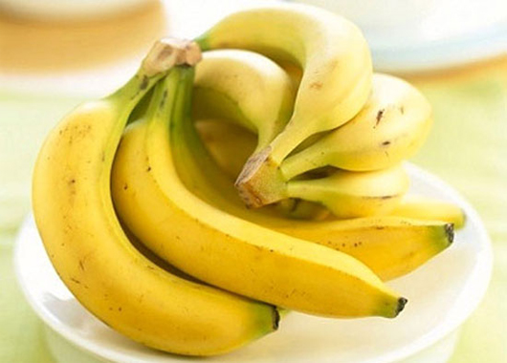
Chuối cũng có lợi trong việc giảm chế độ ăn uống chuối chỉ uric acid, bao gồm tám hoặc chín chuối mỗi ngày trong ba hoặc bốn ngày, có thể làm giảm bớt sưng và viêm khớp do gút hoặc các hình thức khác của viêm khớp nhanh hơn.
Trà xanh
Uống trà xanh hàng ngày là cách để kiểm soát tăng acid uric máu (nồng độ acid uric cao) và giảm nguy cơ phát triển bệnh gút.
Các loại ngũ cốc
Ăn các loại ngũ cốc có tính kiềm như jowar, Bajra là hữu ích để giảm mức độ acid uric trong cơ thể.
Rau quả
Cà chua, bông cải xanh, dưa chuột là một số loại rau mà bạn cần phải bắt đầu kể cả trong bữa ăn của bạn. Cà chua là một trong những loại rau tốt nhất mà bạn có thể có để làm giảm acid uric. Cà chua tươi là kiềm của thiên nhiên và khi nó được tiếp xúc với dòng máu nó làm tăng độ kiềm của máu
Sô cô la đen, ca cao
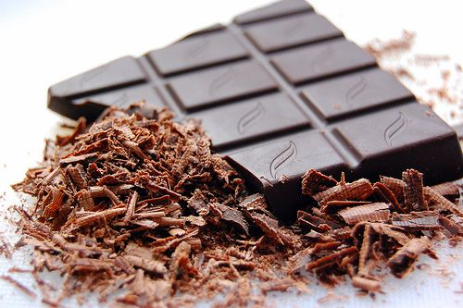
"Theo công ty bảo hiểm y tế Bupa, theo bromine là một alkaloid tương tự như trong cấu trúc caffeine. Nó được tìm thấy chủ yếu trong hạt ca cao và đang ở mức cao nhất trong sôcôla đen. Theo bromine cũng có thể thư giãn các cơ bắp phế quản phổi và theo một nghiên cứu nhỏ, hiệu quả hơn codeine trong việc làm giảm ho. Theo tiến sĩ Shmuel Halevi tại Acumedico.com, theobromine có nồng độ cao nhất của acid uric mỗi gram thực phẩm hơn bất kỳ chất nào khác".
Khoai tây
Rau sống như khoai tây hoặc ngô có hiệu quả để giảm acid uric trong cơ thể.

